แผนการจัดการเรียนรู้ที่ ๑๔
กลุ่มสาระการเรียนรู้สุขศึกษาและพลศึกษา ชั้นมัธยมศึกษาปีที่ ๑
รายวิชา ยืดหยุ่น รหัสวิชา พ๒๑๑๐๔
หน่วยการเรียนรู้ที่ ๔ เรื่อง การเหวี่ยงตัวและสปริงตัว เวลา ๑ ชั่วโมง
เรื่อง การเหวี่ยงตัวและสปริงตัว ( ล้อเกวียน )

๑.สาระสำคัญ
การเหวี่ยงตัวและสปริงตัว เป็นทักษะยิมนาสติกที่ต้องใช้ความสามารถมากขึ้น เพราะต้องอาศัยการทางานที่ประสานสัมพันธ์ระหว่างมือ ลำตัว และเท้า มีความสามารถในการควบคุมร่างกายในขณะที่ลอยตัวอยู่ในอากาศ และลงสู่พื้น

๒.มาตรฐานการเรียนรู้
สาระที่ ๓ : การเคลื่อนไหว การออกกาลังกาย การเล่นเกม กีฬาไทยและกีฬาสากล
มาตรฐาน พ ๓.๑ : เข้าใจมีทักษะในการเคลื่อนไหว กิจกรรมทางกาย การเล่นเกมและกีฬา
มาตรฐาน พ ๓.๒ : รักการออกกาลังกาย การเล่นเกมและการเล่นกีฬาปฏิบัติ
เป็นประจำอย่างสม่ำเสมอ มีวินัย เคารพสิทธิ กฎ กติกา มีน้าใจนักกีฬา มีจิตวิญญาณ ใน
การแข่งขันและชื่นชมในสุนทรียภาพของการกีฬา

๓.ตัวชี้วัด
๑. เล่นกีฬาไทย กีฬาสากลประเภทบุคคล / คู่ กีฬาประเภททีมได้อย่างน้อย ๑ ชนิด
๒. แสดงออกถึงการมีมารยาทในการดู การเล่นและการแข่งขันกีฬาด้วยความมีน้ำใจนักกีฬา และนำไปใช้
ปฏิบัติทุกโอกาส จนเป็นบุคลิกภาพที่ดี

๔.จุดประสงค์การเรียนรู้
๑.บอกขั้นตอนและวิธีการทำท่าล้อเกวียนได้ถูกต้อง (K)
๒.สามารถทำท่าล้อเกวียนได้ถูกต้อง (P)
๓.นำทักษะยืดหยุ่น ท่าล้อเกวียนไปเล่นกับผู้อื่นเพื่อเกิดความสนุกสนานและปฏิบัติตามกฎกติกาได้ (A)

๕.สาระการเรียนรู้
๑.ขั้นตอนและวิธีการทำท่าล้อเกวียน

๖.คุณลักษณะอันพึงประสงค์
-มีวินัย

๗.ผลงานที่ต้องการ
-นักเรียนมีความสามารถปฏิบัติท่าล้อเกวียนได้ถูกต้อง

๘.ภาระ/ชิ้นงาน
-การเหวี่ยงตัวและสปริงตัว ( ล้อเกวียน )
๙.กระบวนการจัดการเรียนรู้
ดำเนินการสอนโดยใช้ ๕ ขั้นตอน ดังต่อไปนี้
ขั้นเตรียมและอบอุ่นร่างกาย
ขั้นเตรียมและอบอุ่นร่างกาย
๑. นักเรียนเข้าแถวตอนลึก ๖ แถว
๒. ครูสำรวจจำนวนนักเรียน ความพร้อมด้านสุขภาพและเครื่องแต่งกาย
๓. ครูชี้แจงจุดประสงค์การเรียนรู้ให้นักเรียนทราบและชี้แจงจุดประสงค์ในการใช้เบาะยืดหยุ่น
มาเป็นอุปกรณ์การฝึกปฏิบัติในชั่วโมง
๔. นักเรียนอบอุ่นร่างกาย (Warm up) ให้นักเรียนอาสาสมัครผลัดกันออกมานำบริหารอวัยวะ
ส่วนต่าง ๆ เพื่อเป็นการสร้างเสริมสมรรถภาพของร่างกาย ดังนี้
๔.๑ ยืนกดศีรษะลงค้างไว้ (๑๐ วินาที)
๔.๒ ดันปลายคางเงยหน้าขึ้นค้างไว้ (๑๐ วินาที)
๔.๓ หมุนข้อเท้าและข้อมือ ข้างซ้ายและข้างขวาสลับ(๒๐ วินาที)
๔.๔ นำมือซ้ายไปทางขวานำมือขวากดที่ข้อศอกค้างไว้ (๒๐ วินาที)
๔.๕ นำมือขวาไปทางซ้ายนำมือซ้ายกดที่ข้อศอกค้างไว้ (๒๐ วินาที)
๔.๖ หมุนไหล่ไปด้านหน้าและด้านหลัง (๒๐ วินาที)
๔.๗ บิดเอวซ้ายขวาสลับกัน (๒๐ วินาที)
๔.๘ ยืนก้มแตะปลายเท้า สลับซ้ายและขวา (๒๐ วินาที)
๔.๙ ยืนดึงขาข้างขวาไปด้านหลังค้างไว้ (๑๐ วินาที)
๔.๑๐ ยืนดึงขาข้างซ้ายไปด้านหลังค้างไว้ (๑๐ วินาที)
๔.๑๑ กระโดดตบ (๓๐ วินาที)



ภาพการอบอุ่นร่างกาย

ขั้นอธิบายและสาธิต
๑.นักเรียนเข้าแถวเป็นรูปครึ่งวงกลม ๒ วงซ้อนกันแล้วนั่งลงดูครูอธิบายและสาธิต ดังภาพ

๒.ครูให้ความรู้โดยการอธิบายขั้นตอน และ วิธีการทำท่าล้อเกวียน
การเหวี่ยงตัวท่าล้อเกวียน
วิธีปฏิบัติ
๑. จากท่ายืนตรง ก้าวเท้าซ้ายไปข้างหน้า ๑ ก้าวเข่าซ้ายย่อเล็กน้อย พร้อมกับ ยกมือขึ้นสูงกว่าระดับ
สายตาเล็กน้อยและโน้มลา ตัวไปข้างหน้า
๒. เอียงตัววางมือซ้ายลงบนพื้นข้างหน้า ในแนวเดียวกันกับเท้า เตะเท้าที่อยู่ ด้านหลัง ( เท้าขวา )
ขึ้นข้างบน
๓. สปริงเท้าที่อยู่หน้า ( เท้าซ้าย ) ขึ้น วางมืออีกข้างหนึ่งให้ขนานกับมือแรก แยกเท้าให้กว้างมาก
ที่สุด
๔. ผลักมือข้างที่วางอยู่บนพื้นก่อน ถ่ายน้า หนักตัวมาอีกมือหนึ่ง พร้อมกับ พับตัวไปด้านข้าง กดเท้า
ที่เตะขึ้นก่อนลงสู่พื้น
๕. ผลักมืออีกข้างหนึ่ง ถ่ายน้า หนักตัวมาที่เท้าพร้อมกับกดเท้าอีกข้างหนึ่งลง สู่พื้น อยู่ในท่ายืนแยก
เท้า กางแขน
๖. ครูอธิบายและสาธิต
๗. อาสาสมัครตัวแทนนักเรียนออกมาสาธิต ท่าหกสูงให้เพื่อนดู

ขั้นฝึกปฏิบัติ
๑.ครูให้นักเรียนศึกษา ปฏิบัติกิจกรรมยืดหยุ่น ท่าล้อเกวียน ดังนี้
การเหวี่ยงตัวท่าล้อเกวียน
วิธีปฏิบัติ
๑. จากท่ายืนตรง ก้าวเท้าซ้ายไปข้างหน้า ๑ ก้าวเข่าซ้ายย่อเล็กน้อย พร้อมกับ ยกมือขึ้นสูงกว่าระดับ
สายตาเล็กน้อยและโน้มลา ตัวไปข้างหน้า
๒. เอียงตัววางมือซ้ายลงบนพื้นข้างหน้า ในแนวเดียวกันกับเท้า เตะเท้าที่อยู่ ด้านหลัง ( เท้าขวา )
ขึ้นข้างบน
๓. สปริงเท้าที่อยู่หน้า ( เท้าซ้าย ) ขึ้น วางมืออีกข้างหนึ่งให้ขนานกับมือแรก แยกเท้าให้กว้างมาก
ที่สุด
๔. ผลักมือข้างที่วางอยู่บนพื้นก่อน ถ่ายน้า หนักตัวมาอีกมือหนึ่ง พร้อมกับ พับตัวไปด้านข้าง กดเท้า
ที่เตะขึ้นก่อนลงสู่พื้น
๕. ผลักมืออีกข้างหนึ่ง ถ่ายน้า หนักตัวมาที่เท้าพร้อมกับกดเท้าอีกข้างหนึ่งลง สู่พื้น อยู่ในท่ายืนแยก
เท้า กางแขน
๖. ลุกยืนทรงตัวเท้าชิดและยืนให้ตรงนับ ๑ ถึง ๓ แล้วค่อยเดินลงจากเบาะไปต่อท้ายแถวกลุ่มของ
ตัวเอง ขั้นตอนการฝึกให้ครูสังเกต แก้ไขนักเรียนที่ยังทาไม่ถูก
๗. รอบที่ ๒ ให้เวลาฝึก ๒๐ นาที ในกลุ่มบนเบาะกลุ่มของตนเอง ครูสังเกต การปฏิบัตินักเรียนกลุ่ม
ไหนที่ยังทาไม่ถูกครูแก้ไขให้

ขั้นนำไปใช้
๑.แบ่งนักเรียนออกเป็น ๔ กลุ่ม
๒.จัดการแข่งขัน โดยให้แต่ละกลุ่มแข่งกัน หากลุ่มที่ทำเวลาได้ดีที่สุดและทำท่าถูกต้องจึงถือว่าเป็น
กลุ่มที่ชนะ
๓.นักเรียนบริหารร่างกายหลังการฝึก (Cool down) โดยให้อาสาสมัครนำการบริหารร่างกาย ดังนี้
-ท่านอนหงายราบกับพื้น พับขาขวาหนึ่งข้างนับ ๑-๑๐
-ท่านอนหงายราบกับพื้น พับขาซ้ายหนึ่งข้างนับ ๑-๑๐
-นั่งกับพื้นเหยียดขาทั้งสองข้างออกก้มตัวจับปลายเท้านับ ๑-๑๐
-หมุนคอไปด้านซ้ายและขวา ๒๐ ครั้ง
-หมุนไหล่ไปด้านหน้าและด้านหลัง ๒๐ ครั้ง
-บิดเอวซ้ายขวาสลับกัน ๒๐ ครั้ง

ขั้นสรุปบทเรียน
๑.ครูให้สัญญาณ “รวมแถว” นักเรียนเข้าแถวหน้ากระดานเปิดระยะ ๔ แถว แล้วนั่งลง
๒.ครูชมเชยกลุ่มที่ชนะการแข่งขันการเหวี่ยงตัวและสปริงตัว ท่าล้อเกวียน และกลุ่มที่มีความตั้งใจ
ฝึกปฏิบัติ แก้ไขเสนอแนะกลุ่มที่มีข้อบกพร่อง โดยสอดแทรกคุณธรรมในด้านความมีน้ำใจนักกีฬา
การช่วยเหลือซึ่งกันและกัน และชี้แนะให้นักเรียนเห็นคุณค่าและประโยชน์จากการเล่นเกมเพื่อให้
สามารถนำไปใช้ในชีวิตประจำวันและเสริมสร้างสมรรถภาพทางกายให้กับตัวเอง
๓.ครูให้นักเรียนร่วมกันสรุปเพิ่มเติมทักษะการม้วนหน้า ซึ่งถือว่าเป็นทักษะเบื้องต้นที่สำคัญในการ
เล่นกีฬายืดหยุ่น ดังนั้นควรฝึกฝนเป็นประจำเพื่อที่จะสามารถนำไปเล่นกีฬายืดหยุ่นได้อย่าง
สนุกสนาน และถูกต้อง
๔.นัดหมายนักเรียนชี้แจงในการเรียนในชั่วโมงต่อไป
๕.“เลิกแถว” นักเรียนแยกย้ายทำความสะอาดร่างกาย แล้วเดินกลับห้องเรียนอย่างเป็นระเบียบ
เรียบร้อย และให้กลุ่มที่รับผิดชอบในการเก็บอุปกรณ์ นำอุปกรณ์ไปเก็บเข้าที่ให้เรียบร้อย
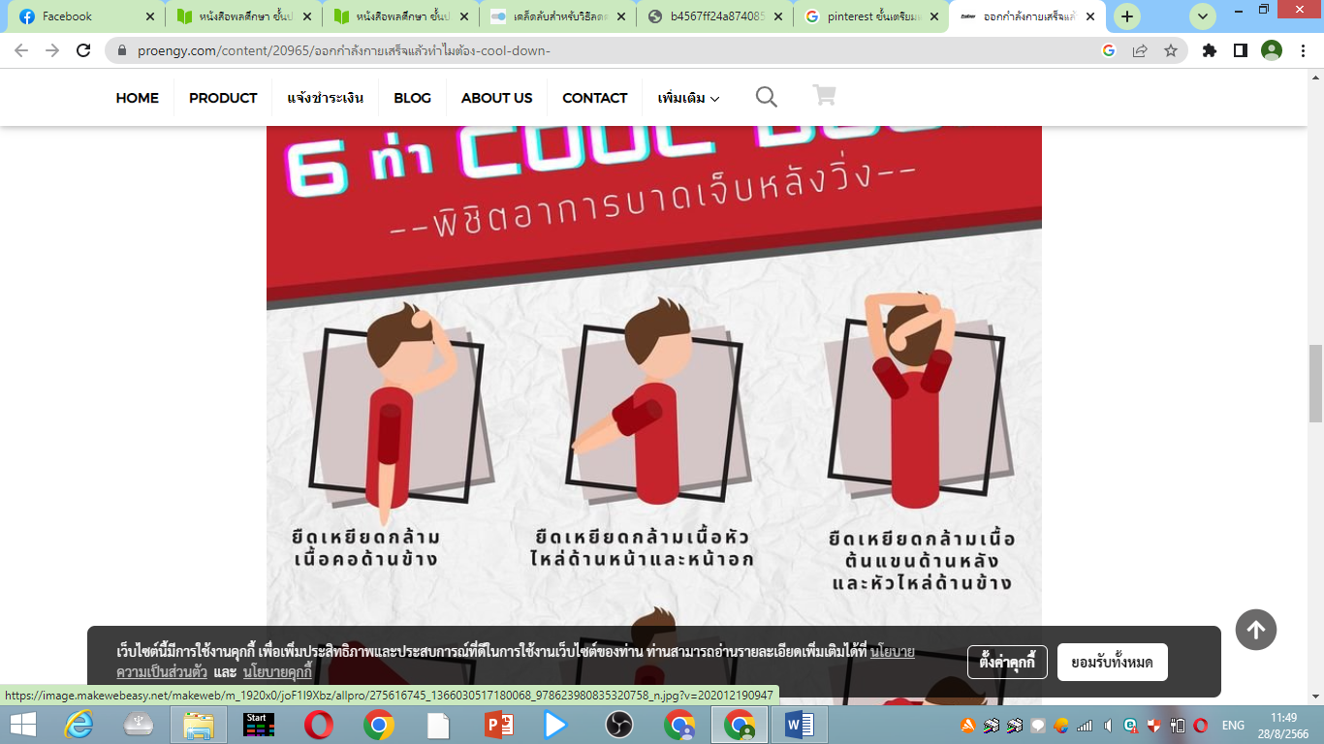
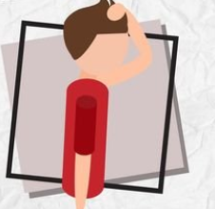

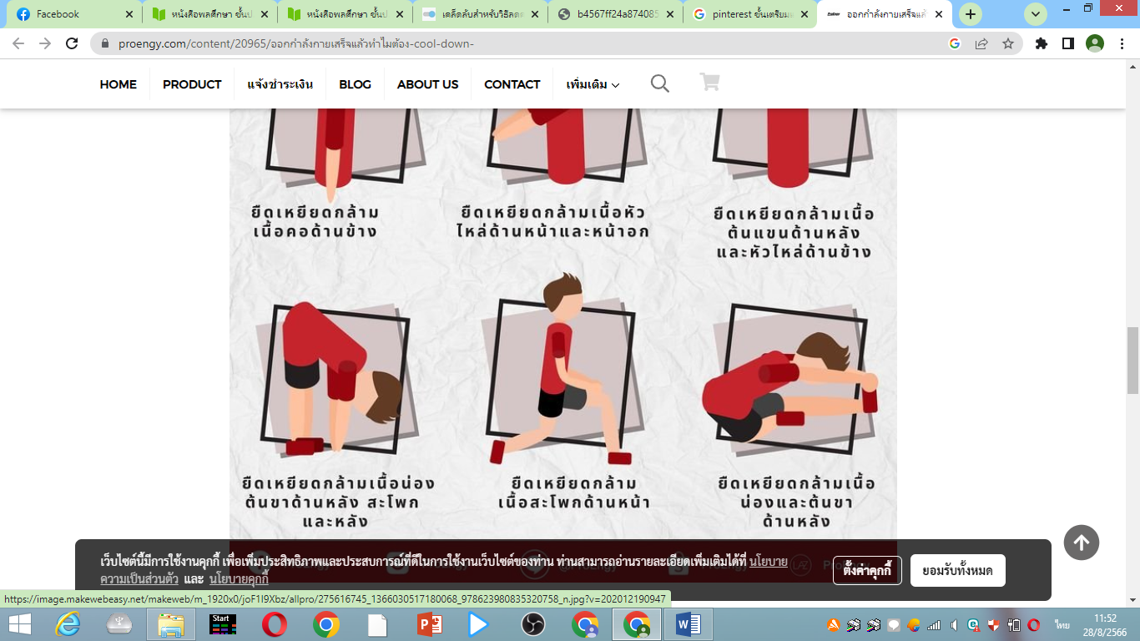
ยืดเหยียดกล้ามเนื้อคอด้านข้าง
ยืดเหยียดกล้ามเนื้อต้นแขนด้านข้าง
ยืดเหยียดกล้ามเนื้อน่อง
ยืดเหยียดกล้ามน่องต้นขา
ยืดเหยียดกล้ามสะโพก
ยืดเหยียดกล้ามเนื้อหัวไหล่ด้านข้าง

๑๐. สื่อ/แหล่งการเรียนรู้




- Internet
ลูกแชร์บอล
เอกสารประกอบการเรียน
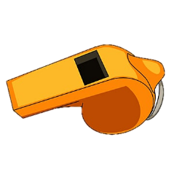
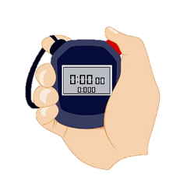
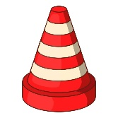

นกหวีด
นาฬิกาจับเวลา
กรวย

๑๑.วัดผลและประเมินผล
สิ่งที่ต้องการวัด | วิธีการ | เครื่องมือวัด | เกณฑ์
ด้านความรู้ (K)  อธิบายวิธีการในการสร้างความคุ้นเคยกับกีฬายืดหยุ่นได้ | ให้ตอบคำถามในชั่วโมงเรียน | ข้อคำถาม | ตอบถูกได้ = ๑  ตอบผิดได้ = ๐  ผ่านร้อยละ ๖๐ %
ด้านทักษะกระบวนการ (P)  นักเรียนสามารถปฏิบัติการเคลื่อนที่เพื่อควบคุมกีฬายืดหยุ่นได้ได้ | สังเกต | แบบประเมินผลการปฏิบัติ | ตามดุลพินิจของครู
ด้านคุณลักษณะอันพึงประสงค์ (A)  นักเรียนมีเจตคติที่ดีในการปฏิบัติกิจกรรมการบริหารร่างกายสำหรับกีฬายืดหยุ่นได้มีเจตคติที่ดีในการปฏิบัติกิจกรรม  การบริหารร่างกายสำหรับกีฬายืดหยุ่นได้ | สังเกตตาม แบบประเมิน | แบบประเมินคุณลักษณะอันพึงประสงค์ | ผ่านเกณฑ์ระดับคะแนน ๒ ขึ้นไป

แบบประเมินทักษะกระบวนการพลศึกษา

ชื่อ…………………………………………………………………………………………ชั้น………………………………….
คำชี้แจง : ให้ผู้สอนสังเกตพฤติกรรมของนักเรียนในระหว่างเรียนและนอกเวลาเรียน แล้วขีด / ลงในช่อง
ที่ตรงกับระดับคะแนน

ลำดับที่ | รายการประเมิน | ระดับคะแนน
ลำดับที่ | รายการประเมิน | ๓ | ๒ | ๑
๑ | ปฎิบัติได้ตามวิธีการ
๒ | ปฏิบัติได้อย่างคล่องแคล่ว
๓ | ปฎิบัติได้ตามเวลาที่กำหนด
๔ | ปฏิบัติด้วยความระมัดระวังด้านความปลอดภัย
๕ | มีน้ำใจนักกีฬา
 | รวม

ลงชื่อ………………………………………………ผู้ประเมิน
…………………/…………………../…………..

เกณฑ์การตัดสินคุณภาพ
ช่วงคะแนน | ระดับคูณภาพ
๑๒ | ดีมาก
๙ | ดี
๖ | พอใช้
ต่ำกว่า ๕ | ปรับปรุง
เกณฑ์การให้คะแนน
ปฎิบัติหรือแสดงพฤติกรรมอย่างสม่ำเสมอ ให้ ๓ คะแนน
ปฎิบัติหรือแสดงพฤติกรรมบ่อยครั้ง ให้ ๒ คะแนน
ปฎิบัติหรือแสดงพฤติกรรมบางครั้ง ให้ ๑ คะแนน

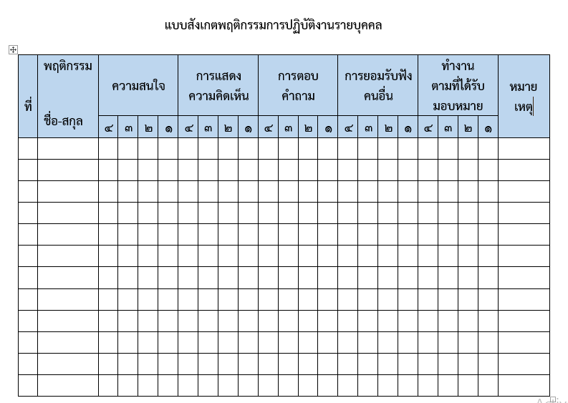

เกณฑ์การวัดผล ให้คะแนนระดับคุณภาพของแต่ละพฤติกรรมดังนี้

ดีมาก = ๔ สนใจฟัง ไม่หลับ ไม่พูดคุยในชั้น มีคำถามที่ดี ตอบคำถามถูกต้อง
ดี = ๓ การแสดงออกอยู่ในเกณฑ์ประมาณ ๗๐%
ปานกลาง = ๒ การแสดงออกอยู่ในเกณฑ์ประมาณ ๕๐%
ปรับปรุง = ๑ เข้าชั้นเรียน แต่การแสดงออกน้อยมาก ส่งงานไม่ครบ ไม่ตรงเวลา

ลงชื่อ……………………………….ผู้สังเกต
(……………………………….)
…………/…………/………..

เกณฑ์การวัดผล ให้คะแนนระดับคุณภาพของแต่ละพฤติกรรมดังนี้

ดีมาก = ๔ สนใจฟัง ไม่หลับ ไม่พูดคุยในชั้น มีคำถามที่ดี ตอบคำถามถูกต้อง
ดี = ๓ การแสดงออกอยู่ในเกณฑ์ประมาณ ๗๐%
ปานกลาง = ๒ การแสดงออกอยู่ในเกณฑ์ประมาณ ๕๐%
ปรับปรุง = ๑ เข้าชั้นเรียน แต่การแสดงออกน้อยมาก ส่งงานไม่ครบ ไม่ตรงเวลา

ลงชื่อ……………………………….ผู้สังเกต
(……………………………….)
…………/…………/………..

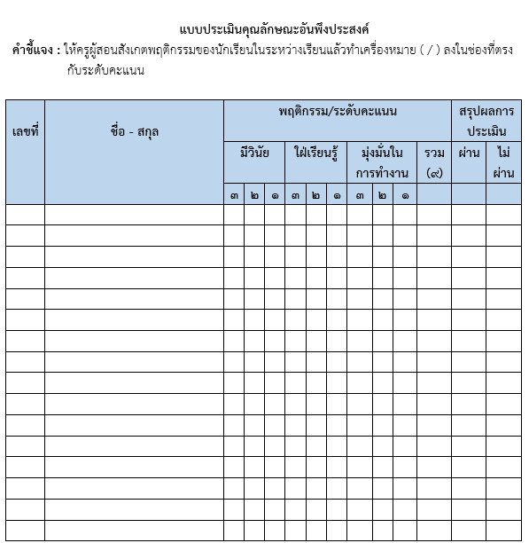

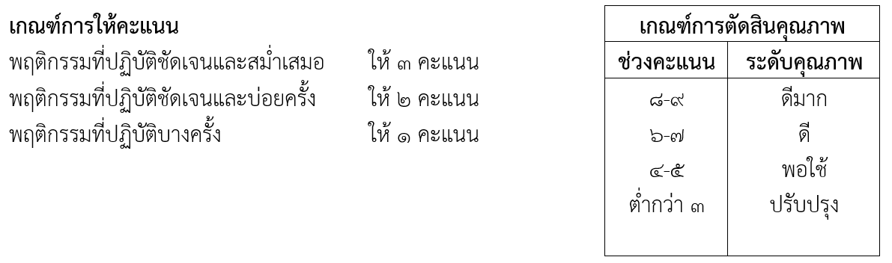

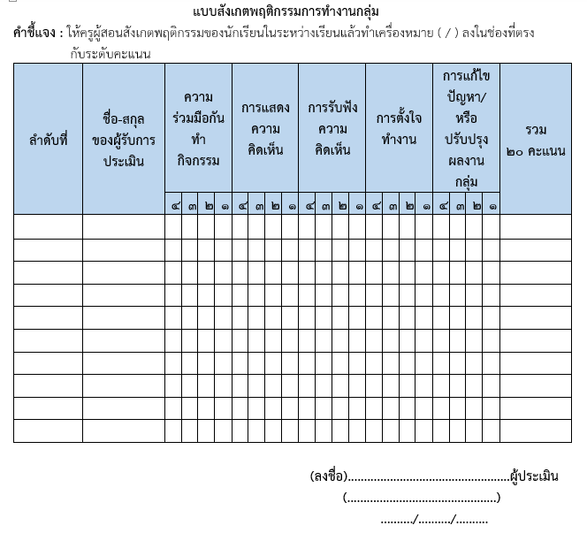

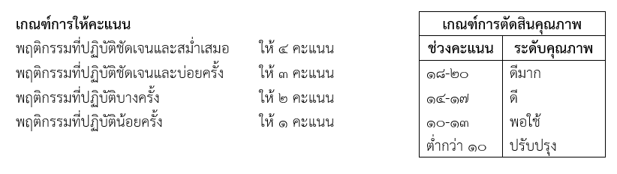

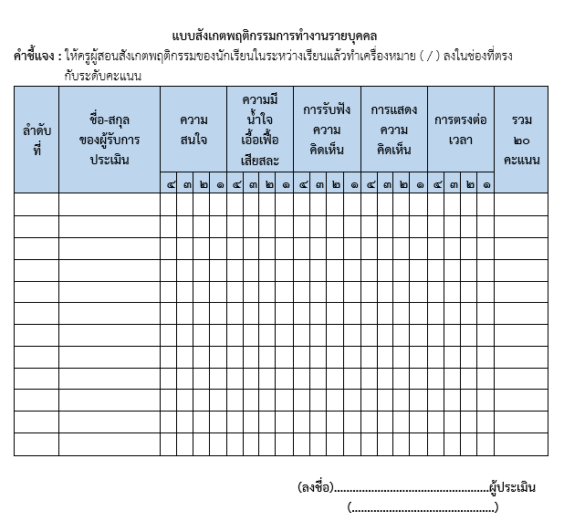

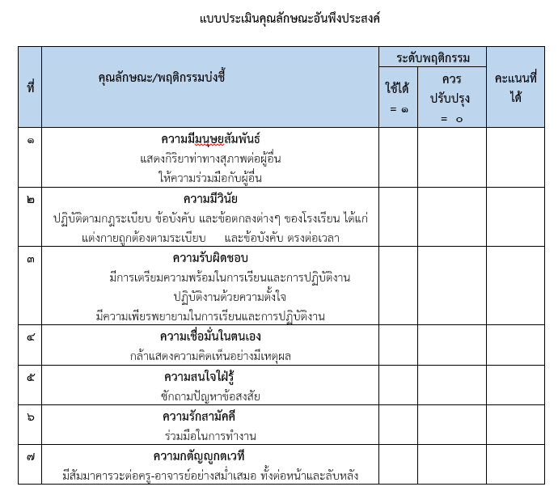

รวมคะแนนที่ได้ทั้งหมด = …………… คะแนน
หมายเหตุ : แบบประเมินนี้ใช้แบบเดียวกันทั้งผู้สอน
และประเมินคุณลักษณะดังกล่าวตลอดภาคการศึกษา

๑๒.กิจกรรมเสนอแนะ

.........................................................................................................................................................................................................................................................................................................................................................................................................................................................................................................................................................................................................................................................................................................................................................................................................................................................

บันทึกความคิดเห็นของครูพี่เลี้ยงก่อนสอน

.........................................................................................................................................................................................................................................................................................................................................................................................................................................................................................................................................................................................................................................................................................................................................................................................................................................................

ลงชื่อ………………………………………………….

วัน/เดือน/ปี…………………………………………

บันทึกความเห็นครูพี่เลี้ยงหลังสอน

....................................................................................................................................................................................................................................................................................................................................................................................................................................................................................................................................................................................................................................................................................................................................................................................................................................................................................................................

ลงชื่อ………………………………………………….

วัน/เดือน/ปี…………………………………………

ปัญหา/อุปสรรค
....................................................................................................................................................................................................................................................................................................................................................................................................................................................................................................................................................................................................................................................................................................................................................................................................................................................................................................................

แนวทางแก้ไข/ผลการแก้ไข
....................................................................................................................................................................................................................................................................................................................................................................................................................................................................................................................................................................................................................................................................................................................................................................................................................................................................................................................

ลงชื่อ………………………………………………….

วัน/เดือน/ปี……

ขั้นตอนการฝึกการเหวี่ยงตัวท่าล้อเกวียน

ยืนชูมือไปข้างหน้า แขน ขา เหยียดไห้ตรงอย่างอเข่า

วางมือแตะไล่ตามกันมา แขนขาเหยียดไห้ตรงอย่างอเข่า

กดเท้าลงสู้พื้นกางแขน ขา ยืนทรงตัว

